от 22.05.2017 №761

Об утверждении проекта планировки территории и проекта межевания территории Общественного центра (I очередь строительства) города Нижневартовска в части кадастрового квартала 86:11:0102012

Руководствуясь Градостроительным кодексом Российской Федерации, Федеральным законом от 06.10.2003 №131-ФЗ "Об общих принципах организации местного самоуправления в Российской Федерации", на основании распоряжения администрации города от 02.02.2017 №86-р "О подготовке проекта планировки территории и проекта межевания территории Общественного центра (I очередь строительства) города Нижневартовска в части кадастрового квартала 86:11:0102012", учитывая протокол проведения публичных слушаний по проекту планировки территории и проекту межевания территории Общественного центра (I очередь строительства) города Нижневартовска в части кадастрового квартала 86:11:0102012 от 23.03.2017, заключение о результатах проведения публичных слушаний по проекту планировки территории и проекту межевания территории Общественного центра (I очередь строительства) города Нижневартовска в части кадастрового квартала 86:11:0102012 от 17.04.2017:

1. Утвердить проект планировки территории и проект межевания территории Общественного центра (I очередь строительства) города Нижневартовска в части кадастрового квартала 86:11:0102012, разработанные обществом с ограниченной ответственностью "Нижневартовский землеустроительный центр", согласно приложениям 1, 2.

2. Управлению архитектуры и градостроительства администрации города (В.Ю. Прокофьев), департаменту муниципальной собственности и земельных ресурсов администрации города (Т.А. Шилова), управлению по природопользованию и экологии администрации города (А.А. Туниеков) при подготовке и согласовании документации на земельные участки, предусмотренные под застройку объектами капитального строительства, руководствоваться утвержденными проектом планировки территории и проектом межевания территории Общественного центра (I очередь строительства) города Нижневартовска в части кадастрового квартала 86:11:0102012.

3. Управлению архитектуры и градостроительства администрации города разместить постановление на официальном сайте органов местного самоуправления города Нижневартовска в рубрике "Документация по планировке и межеванию территории" в течение семи дней со дня его подписания.

4. Управлению по информационной политике администрации города (С.В. Селиванова) обеспечить опубликование постановления в газете "Варта" в течение семи дней со дня его подписания.

5. Контроль за выполнением постановления возложить на заместителя главы города по строительству В.П. Ситникова.

Глава города В.В. Тихонов

Приложение 1 к постановлению
администрации города
от 22.05.2017 №761

Проект планировки территории
и проект межевания территории Общественного центра
(I очередь строительства) города Нижневартовска
в части кадастрового квартала 86:11:0102012

I. Положение
о размещении объектов капитального строительства
и характеристиках планируемого развития территории

1. Характеристика планируемого развития территории

1.1. Проект планировки территории Общественного центра (I очередь строительства) города Нижневартовска в части кадастрового квартала 86:11:0102012 разработан в целях обеспечения устойчивого развития территорий, установления границ земельных участков, предназначенных для размещения многофункционального комплекса, мест для временного хранения автомобилей к существующему зданию муниципального автономного учреждения города Нижневартовска "Центр олимпийской подготовки по волейболу "Самотлор", здания распределительного пункта.
1.2. Проектируемая территория ограничена:
- с севера красными линиями улицы Мира;
- с востока красными линиями проспекта Победы;
- с юга красными линиями улицы Омской;
- с запада земельным участком с кадастровым номером 86:11:0102012:21.
В соответствии с Правилами землепользования и застройки на территории города Нижневартовска данная территория находится в зонах размещения объектов административно-делового назначения (ОДЗ 201) и размещения объектов спорта (РЗ 604).
Площадь территории в проектных границах составляет 3,3660 га.
Категория земель - земли населенных пунктов.
1.3. Характеристика планируемого развития территории.
Предельные размеры земельных участков и предельные параметры разрешенного строительства на территории проектирования определены градостроительными регламентами, установленными Правилами землепользования и застройки на территории города Нижневартовска.
Проектом планировки территории предусмотрено изменение функционального зонирования проектируемой территории и установление территориальной зоны размещения объектов торгового назначения и общественного питания (ОДЗ 203). Баланс функционального зонирования территории представлен в таблице 1.

Таблица 1

Баланс функционального зонирования территории

№  п/п | Наименование показателя | Единица измерения | Современное  состояние  на 2017 год | Расчетный  срок
1. | Территория в границах проекта (всего), в том числе: | м² | - | 33660
1.1. | Зона размещения объектов административно-делового назначения (ОДЗ 201) | м² | 26683 | 931
1.2. | Зона размещения объектов спорта (РЗ 604) | м² | 6977 | 8689
1.3. | Зона размещения объектов торгового назначения и общественного питания (ОДЗ 203) | м² | - | 24040

2. Характеристика объектов капитального строительства

№  п/п | Наименование показателя | Единица измерения | Современное  состояние  на 2017 год | Расчетный  срок
I. Территория
1.1. | Территория в границах проекта (всего) | м² | - | 33660
1.2. | Озеленение территории | м² | 2311 | 4660
1.3. | Площадь тротуаров, проездов, временных мест для хранения автотранспорта, хозяйственного двора | м² | 3599 | 6717
1.4. | Площадь временного хранения бытовых отходов | м² | - | 250
II. Объекты культурно-бытового обслуживания населения
2.1. | Многофункциональный комплекс | м² | - | 17459
2.2. | Здание муниципального автономного учреждения города Нижневартовска "Центр олимпийской подготовки по волейболу "Самотлор" | м² | 2490 | 2490
2.3. | Распределительный пункт | м² | 181 | 166
III. Объекты инженерной инфраструктуры
3.1. | Сети электроснабжения | м | 2217 | 1842
3.2. | Сети теплоснабжения | м | 477 | 477
3.3. | Сети водоснабжения | м | - | 89
3.4. | Сети канализации | м | 45 | 524

II. Проект межевания территории

Проект межевания территории Общественного центра (I очередь строительства) города Нижневартовска в части кадастрового квартала 86:11:0102012 устанавливает границы и определяет размеры образуемых земельных участков (таблица 2).
Работы по установлению границ вновь образуемых земельных участков проводятся в три этапа:
- I этап:
уточнение земельного участка с кадастровым номером 86:11:0102012:15 в связи с переносом распределительного пункта;
уточнение земельного участка с кадастровым номером 86:11:0102012:23 с учетом смежных земельных участков;
уточнение земельного участка с кадастровым номером 86:11:0102012:9 с учетом смежных земельных участков;
- II этап:
образование земельных участков :ЗУ1 и :ЗУ2 путем перераспределения земельных участков с кадастровыми номерами 86:11:0102012:34, 86:11:0102012:38, 86:11:0102012:35;
образование земельного участка :ЗУ3 из земель государственной или муниципальной собственности;
- III этап:
образование земельного участка :ЗУ4 путем перераспределения земельного участка :ЗУ2, земельных участков с кадастровыми номерами 86:11:0102012:9, 86:11:0102012:25, 86:11:0102012:26 и земель, находящихся в государственной или муниципальной собственности;
образование земельного участка :ЗУ5 путем перераспределения земельного участка :ЗУ1, земельных участков с кадастровыми номерами 86:11:0102012:31, 86:11:0102012:23 и земель, находящихся в государственной или муниципальной собственности.

Таблица 2

Экспликация образуемых земельных участков

Номер  земельного  участка | Площадь  образуемого  земельного  участка  (га) | Вид разрешенного  использования | Доступ  к земельному  участку | Местоположение  земельного  участка
1 | 2 | 3 | 4 | 5
86:11:0102012:15 | 0,0275 | распределительный пункт жилья №16 | 86:11:0102012:31 | Ханты-Мансийский автономный округ - Югра, город Нижневартовск, Общественный центр (I очередь строительства)
86:11:0102012:23 | 0,0040 | рекламный щит | квартал 86:11:0102012 | Ханты-Мансийский автономный округ - Югра, город Нижневартовск, Общественный центр (I очередь строительства)
86:11:0102012:9 | 0,6978 | существующее здание муниципального автономного учреждения города Нижневартовска "Центр олимпийской подготовки по волейболу "Самотлор" | квартал 86:11:0102012 | Ханты-Мансийский автономный округ - Югра, город Нижневартовск, улица Омская, 1а, Общественный центр (I очередь строительства)
:ЗУ1 | 2,0972 | объекты торговли (торговые центры, торгово-развлекательные центры (комплексы)) | квартал 86:11:0102012 | Ханты-Мансийский автономный округ - Югра, город Нижневартовск, улица Ленина, 8, Общественный центр (I очередь строительства)
:ЗУ2 | 0,0159 | спорт | квартал 86:11:0501001 | Ханты-Мансийский автономный округ - Югра, город Нижневартовск, улица Омская, 1а, Общественный центр (I очередь строительства)
:ЗУ3 | 0,0656 | общее пользование территории | :ЗУ4, :ЗУ5 | Ханты-Мансийский автономный округ - Югра, город Нижневартовск, Общественный центр (I очередь строительства)
:ЗУ4 | 0,8689 | существующее здание муниципального автономного учреждения города Нижневартовска "Центр олимпийской подготовки по волейболу "Самотлор" | квартал 86:11:0102012 | Ханты-Мансийский автономный округ - Югра, город Нижневартовск, улица Омская, 1а, Общественный центр (I очередь строительства)
:ЗУ5 | 2,4053 | объекты торговли (торговые центры, торгово-развлекательные центры (комплексы)) | квартал 86:11:0102012 | Ханты-Мансийский автономный округ - Югра, город Нижневартовск, улица Ленина, 8, Общественный центр (I очередь строительства)

Координаты поворотных точек образуемых земельных участков приведены в таблице 3.

Таблица 3

Координаты поворотных точек образуемых земельных участков

Номер  поворотной точки | Координаты
 | X | Y
1 | 2 | 3
86:11:0102012:9
1 | 948564,71 | 4418813,52
2 | 948564,94 | 4418835,47
3 | 948560,12 | 4418835,44
4 | 948556,91 | 4418835,41
5 | 948556,91 | 4418835,73
6 | 948555,59 | 4418835,77
7 | 948555,59 | 4418835,55
8 | 948538,89 | 4418835,85
9 | 948538,92 | 4418845,20
10 | 948538,99 | 4418856,89
11 | 948539,74 | 4418900,38
12 | 948532,07 | 4418900,37
13 | 948532,21 | 4418918,23
14 | 948537,63 | 4418918,25
15 | 948537,89 | 4418933,15
16 | 948537,13 | 4418933,16
17 | 948524,49 | 4418933,33
18 | 948519,97 | 4418933,39
19 | 948517,31 | 4418934,65
20 | 948516,11 | 4418935,43
21 | 948510,43 | 4418937,63
22 | 948501,73 | 4418940,43
23 | 948484,21 | 4418944,01
24 | 948481,17 | 4418944,65
25 | 948468,29 | 4418947,45
26 | 948463,11 | 4418948,57
27 | 948460,43 | 4418949,17
28 | 948456,47 | 4418943,15
29 | 948499,53 | 4418934,69
30 | 948509,71 | 4418931,65
31 | 948509,31 | 4418922,81
32 | 948508,81 | 4418918,31
33 | 948504,05 | 4418918,45
34 | 948503,81 | 4418914,55
35 | 948491,71 | 4418915,17
36 | 948489,73 | 4418835,23
37 | 948489,29 | 4418805,19
38 | 948556,63 | 4418803,53
39 | 948564,61 | 4418803,34
86:11:0102012:15
40 | 948520,52 | 4418936,55
41 | 948520,52 | 4418954,98
42 | 948535,46 | 4418954,98
43 | 948535,46 | 4418936,55
86:11:0102012:23
44 | 948476,03 | 4419045,91
45 | 948486,03 | 4419045,91
46 | 948486,03 | 4419049,91
47 | 948476,03 | 4419049,91
:ЗУ1
1 | 948473,29 | 4419137,47
2 | 948615,95 | 4419134,55
3 | 948630,09 | 4419134,27
4 | 948630,81 | 4419134,25
5 | 948630,63 | 4419124,75
6 | 948629,75 | 4419082,17
7 | 948628,99 | 4419045,45
8 | 948628,15 | 4419004,09
9 | 948549,57 | 4419005,99
10 | 948549,37 | 4419053,81
11 | 948519,59 | 4419053,83
12 | 948519,59 | 4419044,21
13 | 948517,73 | 4418954,85
14 | 948481,47 | 4418955,27
15 | 948466,25 | 4418956,17
16 | 948468,37 | 4418961,29
17 | 948469,77 | 4418964,69
18 | 948473,11 | 4418972,81
19 | 948473,43 | 4418973,93
20 | 948477,65 | 4419000,91
21 | 948477,73 | 4419001,53
22 | 948479,13 | 4419044,35
23 | 948479,13 | 4419045,91
24 | 948486,03 | 4419045,91
25 | 948486,03 | 4419049,91
26 | 948479,13 | 4419049,91
27 | 948479,13 | 4419053,85
28 | 948471,59 | 4419053,85
29 | 948472,65 | 4419105,81
30 | 948472,77 | 4419111,59
:ЗУ2
31 | 948481,17 | 4418944,65
14 | 948481,47 | 4418955,27
15 | 948466,25 | 4418956,17
32 | 948463,11 | 4418948,57
33 | 948468,29 | 4418947,45
:ЗУ3
34 | 948537,13 | 4418933,16
35 | 948537,57 | 4418976,5
36 | 948537,61 | 4418980,72
37 | 948537,41 | 4418980,73
38 | 948518,28 | 4418981,13
13 | 948517,73 | 4418954,85
39 | 948517,31 | 4418934,65
40 | 948519,97 | 4418933,39
41 | 948524,49 | 4418933,33
:ЗУ4
1 | 948564,71 | 4418813,52
2 | 948564,94 | 4418835,47
3 | 948560,12 | 4418835,44
4 | 948556,91 | 4418835,41
5 | 948556,91 | 4418835,73
6 | 948555,59 | 4418835,77
7 | 948555,59 | 4418835,55
8 | 948538,89 | 4418835,85
9 | 948538,92 | 4418845,20
10 | 948538,99 | 4418856,89
11 | 948539,74 | 4418900,38
12 | 948532,07 | 4418900,37
13 | 948532,21 | 4418918,23
14 | 948537,63 | 4418918,25
15 | 948537,89 | 4418933,15
16 | 948537,13 | 4418933,16
17 | 948524,49 | 4418933,33
18 | 948519,97 | 4418933,39
19 | 948517,31 | 4418934,65
20 | 948517,73 | 4418954,85
21 | 948481,47 | 4418955,27
22 | 948462,24 | 4418956,41
23 | 948458,86 | 4418956,82
24 | 948451,10 | 4418939,82
25 | 948444,03 | 4418925,65
26 | 948444,91 | 4418925,49
27 | 948445,09 | 4418925,71
28 | 948450,15 | 4418923,91
29 | 948471,97 | 4418923,75
30 | 948503,87 | 4418923,15
31 | 948504,05 | 4418918,45
32 | 948503,81 | 4418914,55
33 | 948491,71 | 4418915,17
34 | 948489,73 | 4418835,23
35 | 948489,29 | 4418805,19
36 | 948556,63 | 4418803,53
37 | 948564,61 | 4418803,34
:ЗУ5
38 | 948461,27 | 4418962,10
23 | 948458,86 | 4418956,82
22 | 948462,24 | 4418956,41
21 | 948481,47 | 4418955,27
20 | 948517,73 | 4418954,85
39 | 948518,28 | 4418981,13
40 | 948537,41 | 4418980,73
41 | 948537,51 | 4419001,39
42 | 948541,27 | 4419001,27
43 | 948542,25 | 4419001,25
44 | 948549,05 | 4419001,03
45 | 948550,61 | 4419000,99
46 | 948562,23 | 4419000,87
47 | 948562,23 | 4419000,64
48 | 948571,26 | 4419000,34
49 | 948592,24 | 4418999,86
50 | 948617,38 | 4418999,22
51 | 948628,03 | 4418998,84
52 | 948628,15 | 4419004,09
53 | 948628,99 | 4419045,45
54 | 948629,75 | 4419082,17
55 | 948630,63 | 4419124,75
56 | 948630,81 | 4419134,25
57 | 948630,09 | 4419134,27
58 | 948615,95 | 4419134,55
59 | 948473,29 | 4419137,47
60 | 948472,77 | 4419111,59
61 | 948472,65 | 4419105,81
62 | 948471,59 | 4419053,85
63 | 948470,10 | 4418980,85

Приложение 2 к постановлению
администрации города
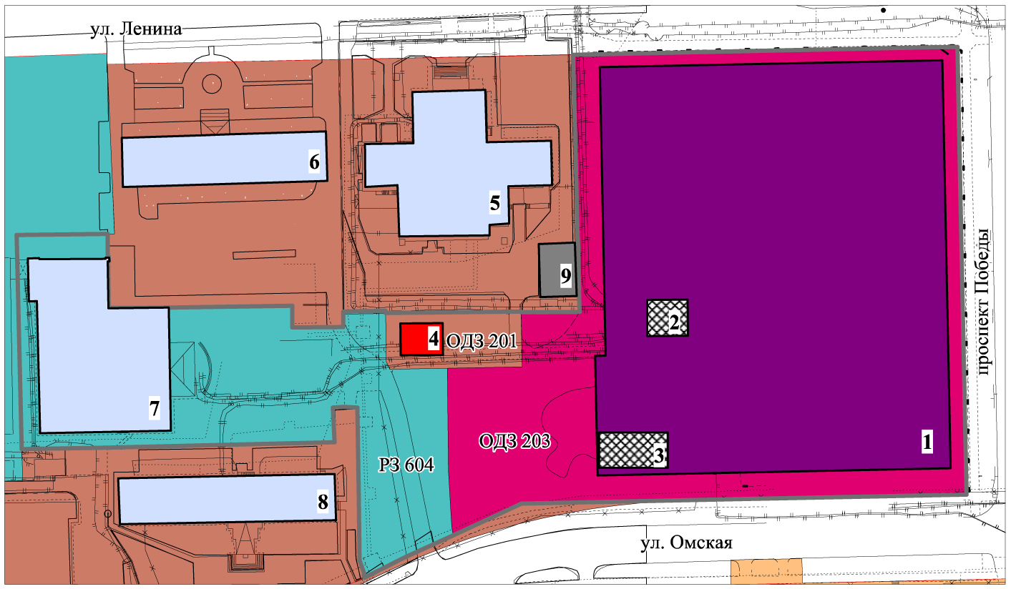
от 22.05.2017 №761
Чертеж планировки территории
Условные обозначения:
- граница проекта планировки

- зона размещения объектов спорта

- зона размещения объектов административно-делового назначения

- зона размещения объектов торгового назначения и общественного питания

- проектируемое здание коммунального назначения

- проектируемое здание многофункционального комплекса

- существующие объекты капитального строительства

- демонтируемый объект капитального строительства

- красные линии
Ведомость зданий и сооружений

№  п/п | Наименование | Этажность | Примечание
1. | Многофункциональный комплекс | 4 | проектируемый
2. | Распределительный пункт | 1 | демонтируемый
3. | Гаражи | 1 | демонтируемые
4. | Распределительный пункт | 1 | проектируемый
5. | Здание администрации Нижневартовского района | 3 | сохраняемое
6. | Здание АО "Самотлорнефтегаз" | 5 | сохраняемое
7. | Здание МАУ города Нижневартовска "Центр олимпийской подготовки по волейболу "Самотлор" | 3 | сохраняемое
8. | Здание АО "СибурТюменьГаз" | 6 | сохраняемое
9. | Гаражи | 1 | сохраняемые

Схема архитектурно-планировочной организации территории
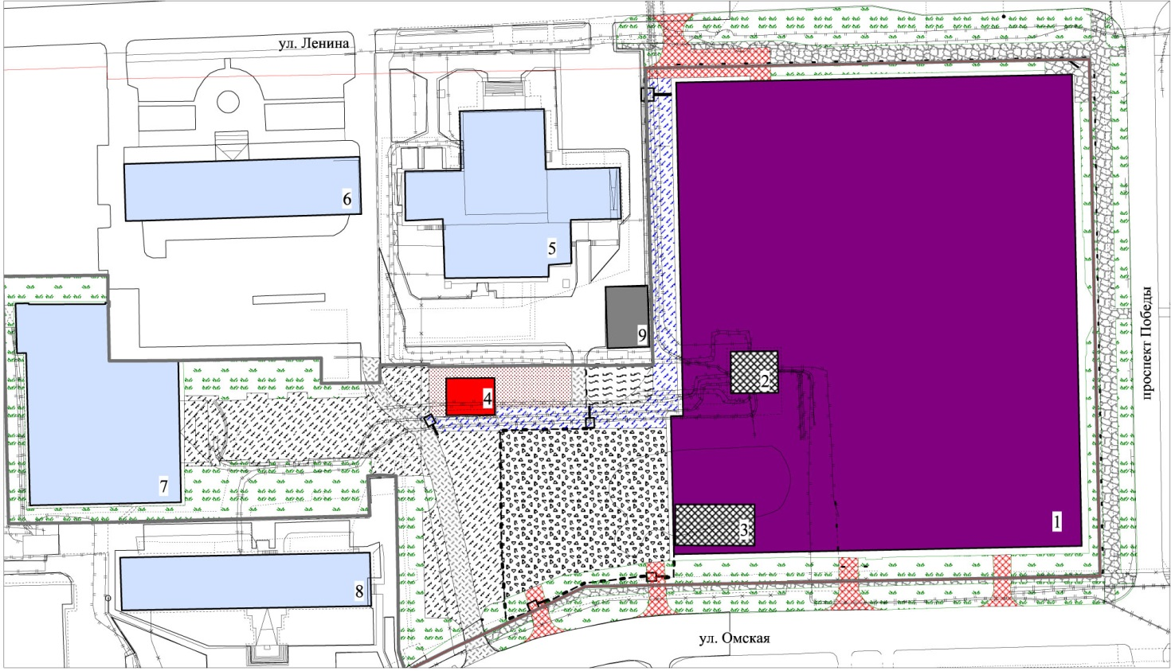

Ведомость зданий и сооружений

№  п/п | Наименование | Этажность | Примечание
1. | Многофункциональный комплекс | 4 | проектируемый
2. | Распределительный пункт | 1 | демонтируемый
3. | Гаражи | 1 | демонтируемые
4. | Распределительный пункт | 1 | проектируемый
5. | Здание администрации Нижневартовского района | 3 | сохраняемое
6. | Здание АО "Самотлорнефтегаз" | 5 | сохраняемое
7. | Здание МАУ города Нижневартовска "Центр олимпийской подготовки по волейболу "Самотлор" | 3 | сохраняемое
8. | Здание АО "СибурТюменьГаз" | 6 | сохраняемое
9. | Гаражи | 1 | сохраняемые

Условные обозначения:  - граница проекта планировки  - существующие здания  - гаражи  - проектируемый многофункциональный комплекс  - проектируемое коммунальное здание  - объект недвижимости, подлежащий сносу  - газон  - пожарный проезд | - проектируемые проезды  - место временного хранения бытового мусора  - тротуар  - хозяйственный двор  - существующие внутренние проезды  - место временного хранения автомобильного транспорта  - территория без покрытия  - красные линии

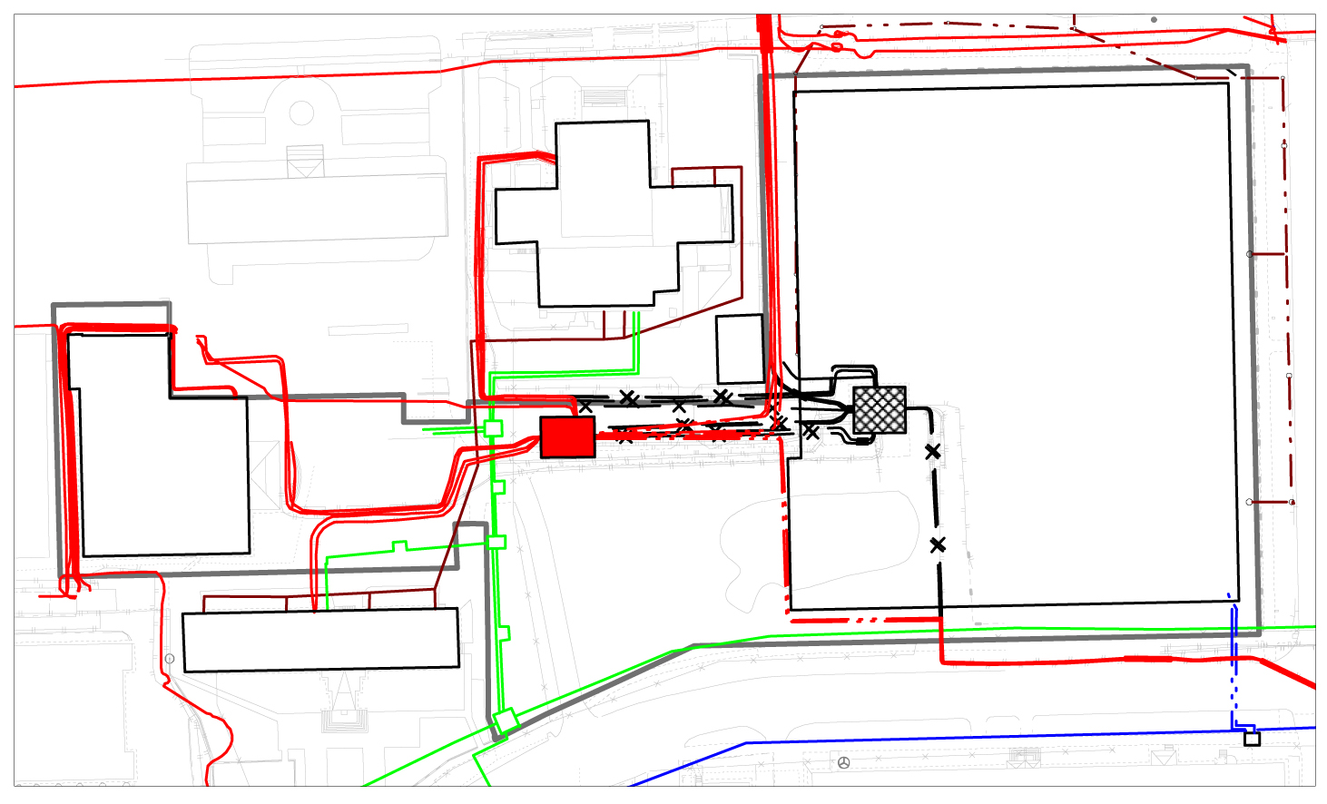
Схема размещения инженерных сетей
- граница проекта планировки  - коммунальное здание, подлежащее сносу  - проектируемое коммунальное здание  - существующие сети электроснабжения  - существующие сети канализации  - существующие сети водоснабжения  - существующие сети теплоснабжения | - проектируемые сети электроснабжения  - проектируемые сети канализации  - проектируемые сети водоснабжения  - демонтируемые сети электроснабжения

Условные обозначения:

Чертеж образования земельных участков (I этап)
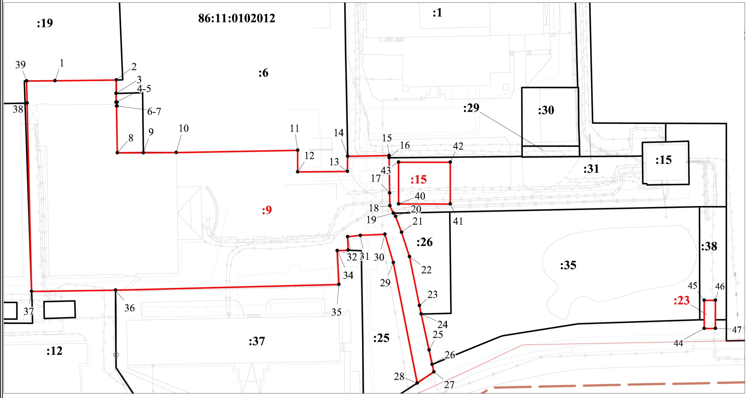

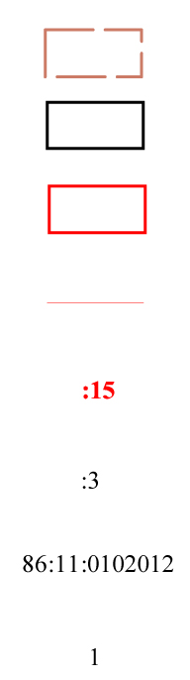
Условные обозначения:
- границы кадастрового квартала

- границы земельных участков, имеющиеся в государственном кадастровом учете
- границы земельных участков, подлежащие уточнению

- красные линии

- земельный участок, подлежащий уточнению

- кадастровый номер земельного участка

- кадастровый квартал

- поворотная точка

Чертеж образования земельных участков (II этап)

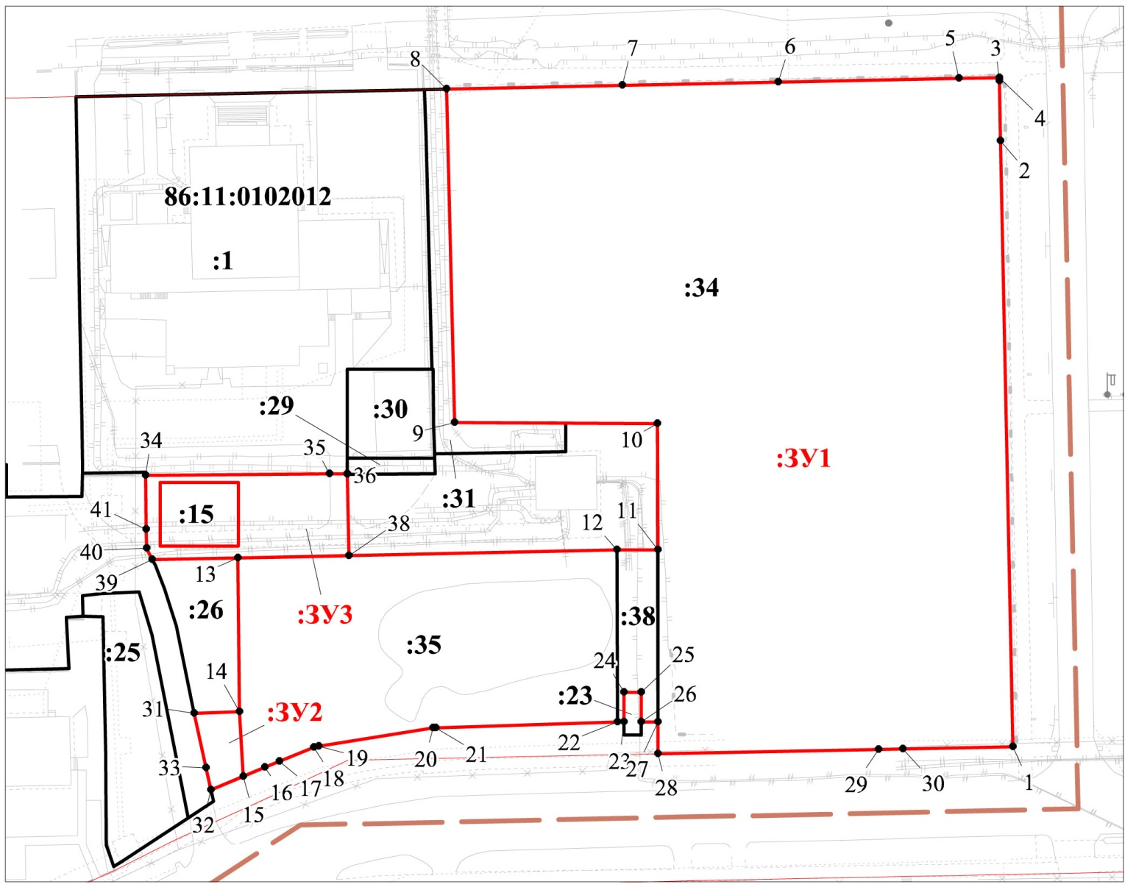
Условные обозначения:
- границы кадастрового квартала

- границы земельных участков, имеющиеся в государственном кадастровом учете
- границы земельных участков, подлежащие уточнению

- красные линии

- земельный участок, подлежащий уточнению

- кадастровый номер земельного участка

- кадастровый квартал

- поворотная точка

Чертеж образования земельных участков (III этап)
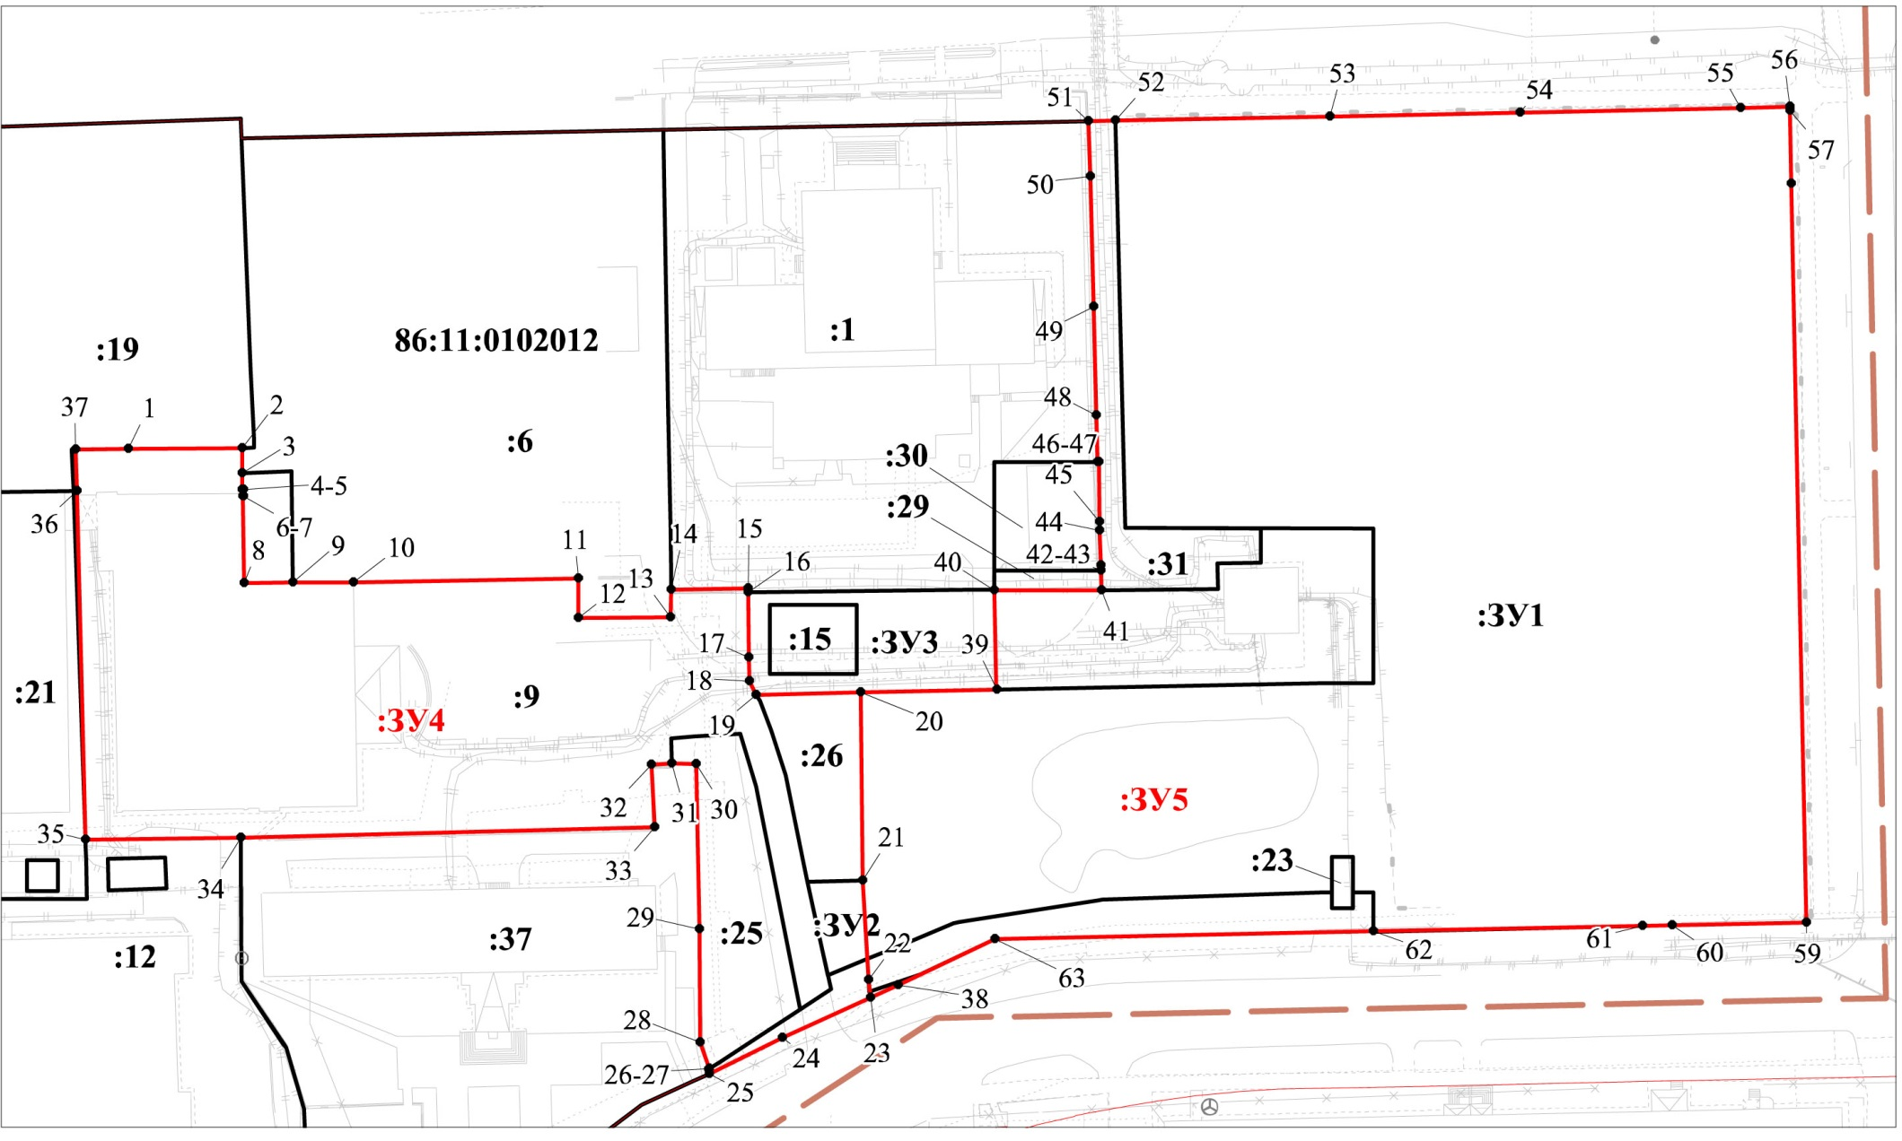

Условные обозначения:
- границы кадастрового квартала

- границы земельных участков, имеющиеся в государственном кадастровом учете
- границы земельных участков, подлежащие уточнению

- красные линии

- земельный участок, подлежащий уточнению

- кадастровый номер земельного участка

- кадастровый квартал

- поворотная точка

